

|  |  |
| --- | --- |
|  |  |

Станок абразивный отрезной STALEX

COM (Cut-Off Machine)

**СЕРИИ Ø 400 мм**

РУКОВОДСТВО  
ПО ЭКСПЛУАТАЦИИ

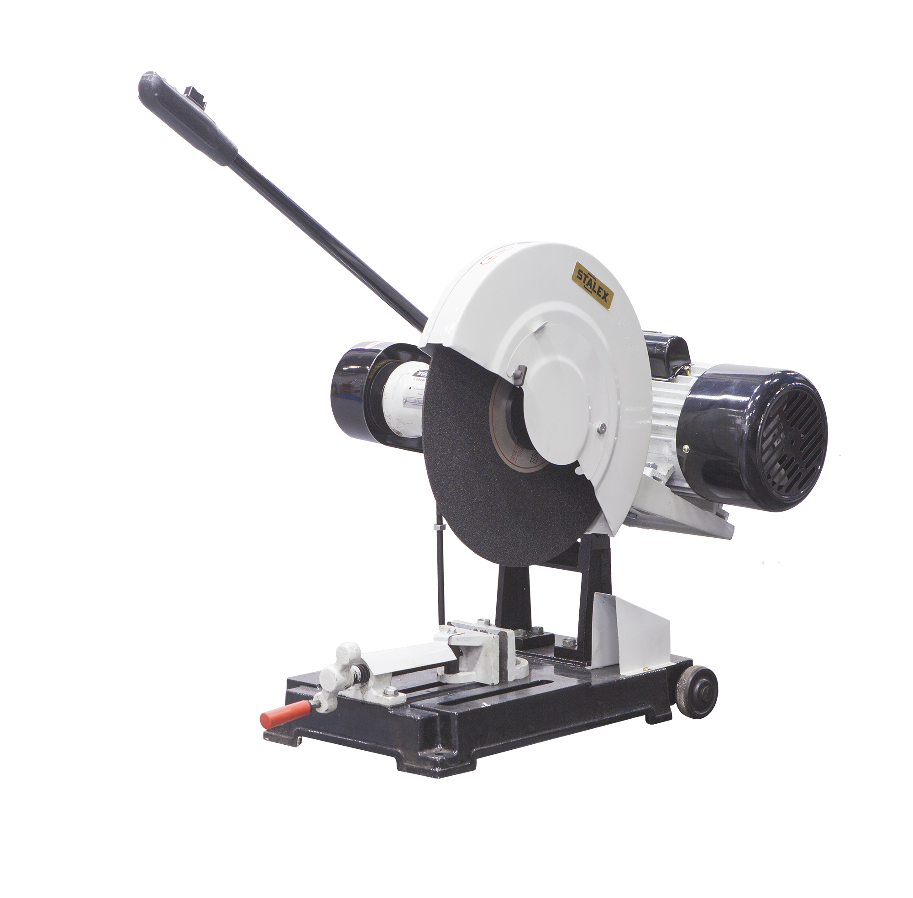

**ВНИМАНИЕ!** *ПЕРЕД НАЧАЛОМ РАБОТЫ СО СТАНКОМ, НЕОБХОДИМО ОЗНАКОМИТЬСЯ С ИНСТРУКЦИЕЙ.*

**ОБЩИЕ ИНСТРУКЦИИ ПО ТЕХНИКЕ БЕЗОПАСНОСТИ ДЛЯ ИНСТРУМЕНТОВ С ЭЛЕКТРИЧЕСКИМ ПРИВОДОМ**

1. ОЗНАКОМЬТЕСЬ С ПОРЯДКОМ РАБОТЫ С ВАШИМ ИНСТРУМЕНТОМ С ЭЛЕКТРИЧЕСКИМ ПРИВОДОМ

Прочтите и уясните руководство пользователя и информацию на наклейках, прикрепленных к инструменту. Изучите его применение и ограничения, а также потенциальные опасности, присущие данному инструменту.

2. ЗАЗЕМЛИТЕ ВСЕ СТАНКИ

Данный инструмент оснащен утвержденным для использования электрическим шнуром и штепсельной вилкой, имеющей контакт заземления, соответствующими надлежащей розетке, имеющей контакт заземления. Заземляющий провод шнура имеет оболочку зелено-желтого цвета. Запрещается подключать зелено-желтый провод к клемме под напряжением.

3. ЗАПРЕЩАЕТСЯ СНИМАТЬ ОГРАЖДАЮЩИЕ ПРИСПОСОБЛЕНИЯ

когда станок находится в рабочем состоянии с правильно выполненной регулировкой и выравниванием.

4. НАДЕНЬТЕ ОДЕЖДУ, СООТВЕТСТВУЮЩУЮ ТРЕБОВАНИЯМ

Запрещается надевать свободную одежду, перчатки, галстуки или украшения (кольца, наручные часы), которые могут попасть в движущиеся части устройства. При наличии длинных волос следует надеть головной убор и подобрать под него волосы. Подверните длинные рукава выше локтя.

5. НАДЕНЬТЕ ЗАЩИТНЫЕ ОЧКИ ЗАКРЫТОГО ТИПА

6. ИСПОЛЬЗОВАНИЕ ПОВРЕЖДЕННОГО ШЛИФОВАЛЬНОГО КРУГА ЗАПРЕЩЕНО

7. ЭКСПЛУАТАЦИЯ ОТРЕЗНОГО СТАНКА БЕЗ ОГРАДИТЕЛЬНЫХ ЩИТКОВ ЗАПРЕЩЕНА

8. ДОПУСКАЕТСЯ ИСПОЛЬЗОВАНИЕ ТОЛЬКО РЕКОМЕНДУЕМЫХ ПРОИЗВОДИТЕЛЕМ ШЛИФОВАЛЬНЫХ КРУГОВ, СКОРОСТЬ КОТОРЫХ ДОЛЖНА БЫТЬ РАВНОЙ ИЛИ ПРЕВЫШАЮЩЕЙ СКОРОСТЬ, УКАЗАННУЮ НА ОТРЕЗНОМ СТАНКЕ

9. ОЗНАКОМЬТЕСЬ С РУКОВОДСТВОМ ПО ЭКСПЛУАТАЦИИ ШЛИФОВАЛЬНОГО КРУГА

10. ПОДДЕРЖИВАЙТЕ ЧИСТОТУ НА РАБОЧЕМ МЕСТЕ

Загроможденные рабочие зоны и стеллажи являются причиной несчастных случаев; пол не должен быть натерт воском или быть скользким вследствие наличия на нем опилок.

11. НЕ ПОДПУСКАТЬ БЛИЗКО ДЕТЕЙ

Дети и посторонние должны находиться на безопасном расстоянии от рабочей зоны.

12. ЗАПРЕЩАЕТСЯ ИСПОЛЬЗОВАНИЕ СТАНКА В ОПАСНЫХ УСЛОВИЯХ ЭКСПЛУАТАЦИИ

Запрещается использовать инструменты с электрическим приводом во влажных условиях эксплуатации или подвергать воздействию дождя. Обеспечьте надлежащее освещение рабочей зоны.

13. УБЕРИТЕ ВСЕ РАЗДВИЖНЫЕ И ГАЕЧНЫЕ КЛЮЧИ

Выработайте привычке перед запуском проверять, чтобы с электроинструментов были убраны раздвижные и гаечные ключи и инструменты.

14. ОБЕСПЕЧЬТЕ ЗАЩИТУ ОТ НЕПРЕДНАМЕРЕННОГО ЗАПУСКА

Перед подключением шнура питания убедитесь, что переключатель находится в положении «OFF» (ВЫКЛ).

15. ЭКСПЛУАТАЦИЯ ЭЛЕКТРОИНСТРУМЕНТА ЗАПРЕЩАЕТСЯ

если оператор находится под влиянием алкоголя или лекарственных препаратов.

16 ЗАПРЕЩАЕТСЯ ОСТАВЛЯТЬ СТАНОК БЕЗ ПРИСМОТРА ИЛИ РАБОТАЮЩИЙ СТАНОК

Выключите питание, не оставляйте инструмент до его полной остановки.

**ДОПОЛНИТЕЛЬНЫЕ ИНСТРУКЦИИ ПО ТЕХНИКЕ БЕЗОПАСНОСТИ ДЛЯ ОТРЕЗНОЙ ПИЛЫ**

1. Запрещается эксплуатировать устройство, пока оно не будет полностью собрано, и вы не прочтете и не уясните настоящее руководство.

2. Перед эксплуатацией станка проверьте правильность подключения заземления, надежность фиксации клемм и соответствие напряжения питания норме. Убедитесь в правильности направления вращения.

3. Проверьте крепежные элементы на ослабление, а также шлифовальный круг на наличие повреждений или трещин.

4. Во избежание перегрузок или раскола шлифовального круга запрещается прикладывать чрезмерные усилия во время работы.

5. **Запрещается:** выполнение отрезания под углом в целях предотвращения раскола шлифовального круга.

6. **Запрещается:** эксплуатация в условиях содержания в воздухе легковоспламеняющихся или коррозийных веществ.

**I Особенности и применение отрезной пилы**

Шариковые подшипники обеспечивают плавную работу и долгий срок службы. Особенности: регулируемый угол зажимного устройства, поворотный оградительный щиток, чугунное основание. Устройство применяется для резки профильного проката, такого как стальные трубы, железный уголковый профиль, стальные листы и т. д.

**II Технические параметры Stalex COM (Cut-Off Machine)**

|  |  |  |  |  |  |  |  |  |
| --- | --- | --- | --- | --- | --- | --- | --- | --- |
| Модель  Пункт | J3GA-400 | J3GB-400 | J3GB1-400 | J3GD-400 | J3GE-400 | J3GG -400 | J3GH-400 | J3GI-400 |
| Допустимый типоразмер, мм (3-фазный) | Стальная труба: Ø 135×6 Стальной уголок: 100×10 Стальной швеллер: 126×53  Круглая сталь(пруток): Ø 50 | | | | | | | |
| Угол поворота зажимного устройства | ±45º | | | | | | | |
| Параметры абразивного круга, мм | Ø 400 × Ø 25,4 (32) × 3,2 | | | | | | | |
| Скорость холостого хода шпинделя, м/с | 2280 об/мин (50 Гц) / 2740 об/мин (60 Гц) | | | | | | | |
| Допустимая линейная скорость шлифовального круга, м/с | 60 | | | | | | | |
| Размер основания, мм | 540×320 | 520×290 | 520×290 | 530×310 | 650×340 | 540×320 | 645×350 | 755×400 |
| Масса нетто/ брутто, кг | 70/80 | 57/65 | 57/65 | 65/75 | 80/95 | 52/60 | 88/98 | 115/130 |

**III Основные элементы отрезной пилы**

Электродвигатель

Замыкатель

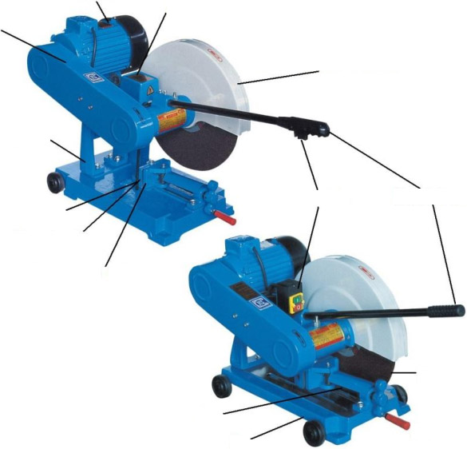

Рукоятка

Основание

Червячный винт

Рычаг управления

Выключатель

Оградительный щиток шлифовального круга

Шлифовальный круг

Неподвижная зажимная губка

Ограничительный резьбовой стержень

Стойка-опора

Защитный кожух шкивов

**IV Смазка и техническое обслуживание**

Шарикоподшипники поперечного элемента смазаны маслом и не нуждаются в дополнительном смазывании в течение всего срока эксплуатации устройства. Смажьте червячный винт, если проворачивание рукоятки становится затруднительным.

После использования устройства необходимо полностью его очистить и смазать все подвижные элементы.

**V Предупреждение о напряжении питания**

1. Перед подключением инструмента к источнику питания (гнездовой части соединителя, розетке и т. д.) Убедитесь, что значение напряжения источника питания находится в допустимом диапазоне, указанном на устройстве.

2. При отсутствии уверенности, что значение напряжения питания соответствует допустимому значению, не включайте устройство. Использование источника питания с напряжением, значение которого находится ниже или выше допустимого диапазона напряжения питания электродвигателя, повредит электродвигатель.

**VI Перечень деталей**

|  |  |  |  |  |  |  |  |  |
| --- | --- | --- | --- | --- | --- | --- | --- | --- |
| Обозначение | Описание | Кол-во | Обозначение | Описание | Кол-во | Обозначение | Описание | Кол-во |
| 1 | Вал | 4 | 24 | Торсионная пружина | 1 | 47 | Гнездо с резьбой | 1 |
| 2 | Ролик | 4 | 25 | Стержень резьбовой ограничительный | 1 | 48 | Шпиндель | 1 |
| 3 | Шайба 12 | 4 | 26 | Гайка M10 шестигранная | 2 | 49 | Шкив шпиндельный | 1 |
| 4 | Гайка M12 шестигранная | 4 | 27 | Стопорный элемент | 1 | 50 | Шплинт 6×6 | 1 |
| 5 | Основание | 1 | 28 | Установочный винт | 1 | 51 | Кронштейн защитного кожуха шкивов | 1 |
| 6 | Рукоятка | 1 | 29 | Накладная пластина | 1 | 52 | Ремень A-965 | 2 |
| 7 | Конусный штифт | 1 | 30 | Винт M10×20 с шестигранной головкой | 1 | 53 | Защитный кожух шкивов | 1 |
| 8 | Держатель червячного винта | 1 | 31 | Наружный прижимный элемент шлифовального круга | 1 | 54 | Предупреждающая табличка | 1 |
| 9 | Шайба 10 | 11 | 32 | Шлифовальный круг 400×25,4×3 | 1 | 55 | Шнур питания | 1 |
| 10 | Винт M10×30 с шестигранной головкой | 6 | 33 | Внутренний прижимный элемент шлифовального круга | 2 | 56 | Электродвигатель | 1 |
| 11 | Червячный винт | 1 | 34 | Крышка подшипникового узла | 1 | 57 | Гайка M8 шестигранная | 4 |
| 12 | Цилиндрический штифт | 1 | 35 | Наклейка | 1 | 58 | Кабель электродвигателя | 1 |
| 13 | Винт M6×12 с шестигранной головкой | 9 | 36 | Винт M8×12 с шестигранной головкой | 6 | 59 | Шкив электродвигателя | 1 |
| 14 | Плоская шайба | 1 | 37 | Шайба 8 | 9 | 60 | Шплинт 8×7 | 1 |
| 15 | Подвижная зажимная губка | 1 | 38 | Оградительный щиток шлифовального круга | 1 | 61 | Кронштейн выключателя | 1 |
| 16 | Вращаемый вал | 1 | 39 | Указатель направления вращения | 2 | 62 | Зажимный элемент кабеля | 1 |
| 17 | Неподвижная зажимная губка | 1 | 40 | Заводская табличка | 1 | 63 | Винт M6×12 с полукруглой головкой | 2 |
| 18 | Винт M10×75 с шестигранной головкой | 1 | 41 | Винт M8×35 с шестигранной головкой | 4 | 64 | Гайка M4 шестигранная | 2 |
| 19 | Пылезащитная крышка | 1 | 42 | Шариковый подшипник | 2 | 65 | Винт M4×6 с полукруглой головкой | 1 |
| 20 | Винт M10×16 с шестигранной головкой | 1 | 43 | Поперечный элемент | 1 | 66 | Винт M4×8 с полукруглой головкой | 2 |
| 21 | Пружинное разрезное кольцо для вала 16 | 2 | 44 | Рычаг управления | 1 | 67 | Выключатель | 1 |
| 22 | Вал | 1 | 45 | Пружина | 1 |  |  |  |
| 23 | Держатель-опора | 1 | 46 | Штифт затягиваемый | 1 |  |  |  |

**VII Схема расположения деталей**



**VIII Схема подключения**

